二、项目开发计划
EvolveFlow 智能日程助手
课程项目提交材料
课程名称 | 软件工程
项目名称 | EvolveFlow 智能日程助手
文档类别 | 项目开发计划
版本日期 | V1.0 / 2026年6月1日
组长 | 2410250732 孟天赐（组长）
小组成员 | 2410250115 杨瑞熙；2410250575 王雅娴；2410250646 王研博；2410250848 姚玮；2410250609 李思晴；2410250311 冯留杨；2410250846 闫艺馨
适用范围 | 课程验收、项目评审、开发与测试追踪

说明：本文档根据当前项目代码、构建结果和课程模板整理形成。

目录
章节 | 标题
1 | 引言
2 | 项目概述
3 | 实施计划
4 | 人员组织及分工
5 | 交付期限
6 | 专题计划要点

1．引言

1.1 编写目的
本文档用于说明 EvolveFlow 智能日程助手 在项目开发计划方面的目标、范围、约束和交付要求。文档面向课程教师、项目小组成员、后续维护人员和验收人员，使需求、设计、实现和测试之间可以互相追踪。

1.2 项目背景
本项目来源于软件工程课程实践。日常学习和团队协作中，任务、课程安排、临时事项和复习计划常分散在不同工具中，用户需要频繁手工拆分任务、估算时长、处理冲突并调整日程。EvolveFlow 旨在以本地优先的桌面应用承载个人日程数据，并通过真实 AI Agent 理解用户自然语言意图，调用受控工具完成任务创建、日程规划、提醒和总结。
项目委托单位可视为软件工程课程实践教学环节，开发单位为 EvolveFlow 项目小组，主管和验收主体为课程任课教师及相关教学组织。系统与操作系统、SQLite 本地数据库和 Anthropic 兼容 AI 服务协同工作；没有网络或未配置模型时，基础任务、日程和备份功能仍可使用。

1.3 定义
术语 | 含义
AI Agent | 由真实大模型驱动的智能体，负责理解用户意图、决定是否调用工具，并将结果解释给用户。
Sidecar | Tauri 桌面端启动的 Node.js 运行时进程，通过 JSON-RPC 与前端通信并承载 AI 工具调用。
Capability | 系统内部统一能力接口，例如 task.create、schedule.plan_day、ai.chat、backup.restore 等。
Schedule Block | 计划块，表示某一日期内任务或事件占用的时间段，是自动排程的核心输出。
Local-first | 数据优先保存在本机 SQLite 数据库中，保证隐私、离线可用性和可备份性。
Dream System | AI 记忆/洞察模块，用于沉淀用户偏好、行为规律和长期优化建议。

1.4 参考资料
• 课程提供的软件工程文档模板：项目开发计划、需求规格说明书、概要设计说明书、测试分析报告。
• 项目源码：README、package.json、Tauri 配置、存储层 database.ts、能力层 capabilities.ts、领域服务与运行时源码。
• 测试执行记录：npm run typecheck、npm test、npm run build 均已在 2026年6月1日通过。
• Tauri v2、React、TypeScript、SQLite、Vitest 等技术官方文档与项目依赖说明。

2．项目概述

2.1 工作内容
本项目建设一个可安装、可实际使用的智能日程助手桌面产品。核心工作包括任务管理、事件管理、自动日程规划、提醒通知、历史撤销、备份恢复、AI 对话与工具调用、Dream 洞察、桌面端打包发布和课程文档整理。
工作项 | 主要内容 | 完成标准
任务管理 | 创建、编辑、完成、延期、删除、锁定、项目与标签管理。 | 用户可以在桌面端和能力接口中稳定管理任务。
事件与日历 | 创建固定时间事件、检查冲突、锁定不可移动事件。 | 日历页与计划服务能统一识别时间占用。
智能排程 | 按日期生成任务/事件时间块，尊重锁定项、截止日期和时长估计。 | schedule.plan_day、schedule.rebalance 等能力可被 UI 和 AI 调用。
AI Agent | 通过 sidecar 接入 Anthropic 兼容模型，支持 ai.chat、上下文读取和工具调用。 | 不使用伪造建议替代 AI；模型不可用时明确提示状态。
数据与安全 | SQLite 本地存储、迁移、索引、动作日志、撤销、备份与恢复。 | 数据可追踪、可恢复、可导出，关键操作有日志。
发布交付 | 生成 Windows MSI 与 NSIS 安装包，文档和测试报告齐备。 | 安装包可分发，正式公开发布前补充签名证书。

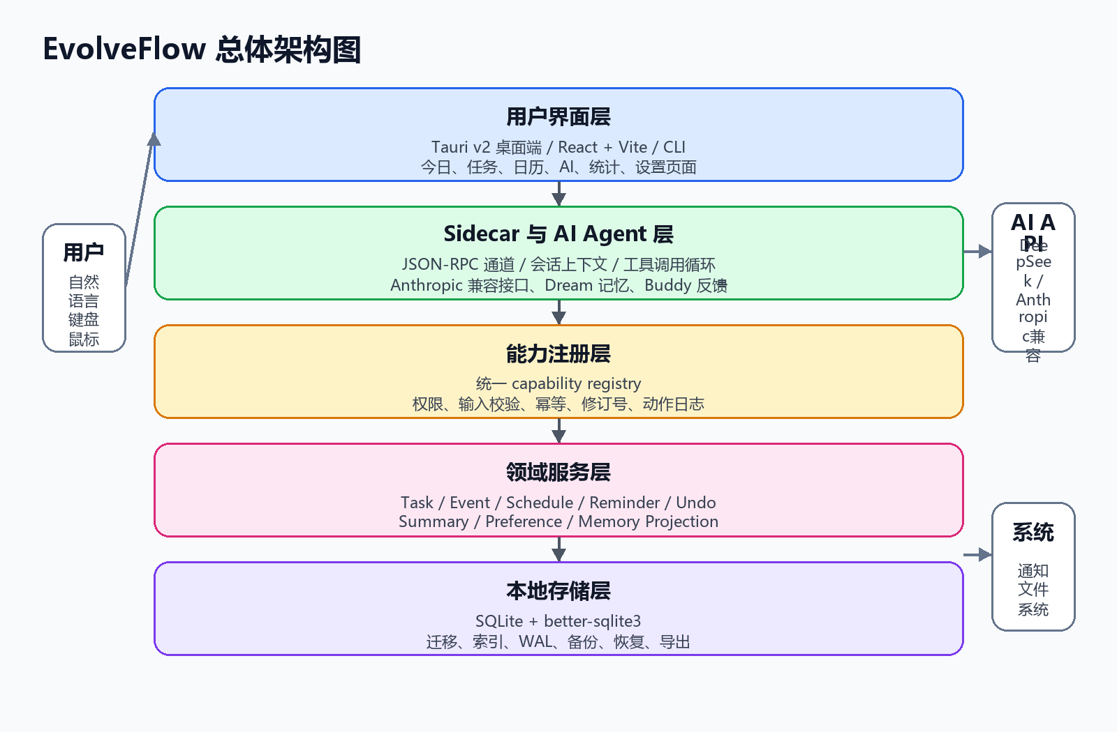
图 2-1 EvolveFlow 总体架构

2.2 条件与限制
• 开发条件：Node.js、npm、TypeScript、Rust/Tauri、React/Vite、Vitest 与 Windows 开发环境已经具备。
• 运行条件：面向 Windows 10/11 x64；安装包内包含运行所需资源，用户无需理解内部工作空间结构。
• AI 条件：AI Agent 依赖可访问的 Anthropic 兼容接口及有效模型配置；没有模型配置时不得展示伪造 AI 结论。
• 数据限制：当前版本为本地优先单机应用，不承诺跨设备云同步；用户需通过备份功能保护重要数据。
• 发布限制：课程交付可直接安装运行；若公开发布到互联网，建议补充代码签名证书、自动更新签名密钥和更完整的端到端测试矩阵。

2.3 产品

2.3.1 程序
交付程序 | 位置/形式 | 说明
桌面安装包 MSI | apps/desktop-tauri/src-tauri/target/release/bundle/msi/EvolveFlow_0.1.0_x64_en-US.msi | 约 41.10 MB，适合 Windows 安装部署。
桌面安装包 NSIS | apps/desktop-tauri/src-tauri/target/release/bundle/nsis/EvolveFlow_0.1.0_x64-setup.exe | 约 27.44 MB，适合普通用户双击安装。
源码工作空间 | packages、runtime、apps/desktop-tauri | 包含存储、领域、能力、运行时、CLI 与桌面端代码。

2.3.2 文档
文档 | 用途
项目开发计划 | 说明计划、组织、资源、进度、风险和验收标准。
需求规格说明书 | 说明执行者、功能需求、非功能需求和故障处理。
概要设计说明书 | 说明系统架构、对象模型、动态模型、数据结构和界面设计。
测试分析报告 | 说明测试执行情况、结果、需求覆盖和项目评价。

2.4 运行环境
类别 | 要求
用户端 | Windows 10/11 x64，建议 4GB 以上内存；首次 AI 调用需要网络。
桌面框架 | Tauri v2 + WebView，前端使用 React + Vite 构建。
运行时 | 发布包内置 Node sidecar、runtime/dist 与必要依赖。
数据库 | SQLite，本地文件存储，启用迁移、索引与备份机制。
AI 服务 | Anthropic 兼容 Messages API，可通过环境变量或设置页配置。

2.5 服务
项目小组提供安装说明、基本使用说明、测试报告、备份恢复说明和后续维护建议。对于课程验收，交付重点为可安装程序、核心功能演示、源码可构建性和文档完整性。

2.6 验收标准
验收项 | 标准 | 当前结果
类型检查 | 所有 TypeScript 工作空间 tsc --noEmit 通过。 | 已通过 npm run typecheck。
自动化测试 | 存储、领域、能力、运行时等核心测试通过。 | 35 个自动化用例通过。
生产构建 | 所有包和桌面前端可完成生产构建。 | 已通过 npm run build。
安装包 | 生成 Windows 安装包并包含运行资源。 | 已生成 MSI 与 NSIS 安装包。
AI 真实性 | AI 功能由真实模型接口驱动，不以规则或固定文案伪造。 | sidecar 支持 Anthropic 兼容接口和真实 tool-use。
文档完整性 | 四份课程提交文档结构完整、无模板占位。 | 本次交付已补写并插入图表。

3．实施计划

3.1 任务分解
阶段 | 任务 | 主要交付
阶段一：调研与需求 | 梳理课程提交要求、同类日程工具功能、用户使用场景。 | 需求列表、用例、风险假设。
阶段二：架构与数据设计 | 确定本地优先架构、能力层、领域服务和 SQLite 表结构。 | 架构图、ER 图、接口清单。
阶段三：核心实现 | 实现任务/事件/排程/提醒/撤销/备份等基础能力。 | 可运行的 CLI 与桌面端基础功能。
阶段四：AI 集成 | 实现 sidecar、AI 会话、真实模型调用、工具调用和 Dream 洞察。 | AI Agent 可通过受控能力修改数据。
阶段五：桌面体验与发布 | 完善页面、错误提示、资源打包、安装包生成和人工体验验证。 | MSI、NSIS、测试记录。
阶段六：课程文档 | 整理计划、需求、设计、测试四份文档并插入图表。 | 最终 DOCX 交付材料。

3.2 进度
里程碑 | 计划内容 | 状态
M1 | 完成项目立项、需求范围和小组分工。 | 完成
M2 | 完成数据模型、能力接口和领域服务骨架。 | 完成
M3 | 完成核心业务功能和自动化测试。 | 完成
M4 | 完成 AI sidecar、真实模型配置和桌面端联调。 | 完成
M5 | 完成 Windows 安装包、测试报告和课程文档。 | 完成/提交前复核

3.3 预算
本课程项目以学习实践为主，不设置商业采购预算。主要成本为小组成员投入的人时、AI 接口少量测试额度、开发电脑资源和课程文档整理时间。若进入正式产品化阶段，预算应补充代码签名证书、云同步服务、自动更新发布服务和长期模型调用费用。

3.4 关键问题
关键问题 | 影响 | 应对措施
AI 模型不可用或网络失败 | AI 对话和智能建议受影响。 | 界面明确展示状态；基础本地功能不依赖模型。
数据误操作 | 任务和日程可能被错误修改。 | 动作日志、撤销、备份恢复和 capability 输入校验。
安装包缺少运行资源 | 用户安装后 sidecar 无法启动。 | 发布包内置 Node、runtime/dist 和依赖资源。
排程结果不符合预期 | 用户信任下降。 | 提供锁定、解释、重新规划和手工调整入口。
课程文档与代码脱节 | 验收材料可信度降低。 | 文档以当前源码、测试结果和交付物为依据。

4．人员组织及分工
学号 | 姓名 | 职责
2410250732 | 孟天赐 | 组长；总体架构、AI 运行时、桌面集成、发布验收
2410250115 | 杨瑞熙 | 需求调研、任务与事件管理需求、测试用例整理
2410250575 | 王雅娴 | 界面原型、交互流程、课程文档排版
2410250646 | 王研博 | 数据库设计、存储层、备份恢复方案
2410250848 | 姚玮 | 日程规划、提醒机制、性能与稳定性测试
2410250609 | 李思晴 | AI 助手提示词、会话上下文、用户材料
2410250311 | 冯留杨 | 能力注册层、接口校验、撤销与历史记录
2410250846 | 闫艺馨 | 测试执行、缺陷跟踪、交付物整理

5．交付期限
课程提交版本计划于 2026年6月1日 完成。交付内容包括四份 DOCX 文档、项目源码、测试结果和 Windows 安装包。后续若课程要求演示，可基于当前安装包进行功能展示。

6．专题计划要点
• 质量计划：以类型检查、自动化测试、生产构建和人工体验验证共同构成验收闭环。
• 配置计划：模型密钥不写入文档；支持通过环境变量或设置页配置 AI 服务。
• 测试计划：覆盖存储初始化、领域服务、能力注册、AI 客户端兼容性和桌面冒烟流程。
• 发布计划：课程版本提供本地安装包；公开发布需补充签名、更新通道和跨版本迁移测试。

